ISTRAŽUJEMO TVARI I NJIHOVA SVOJSTVA

PREDMETI OKO NAS MOGU BITI IZRAĐENI OD RAZLIČITIH TVARI. TO SU:
- PLASTIKA

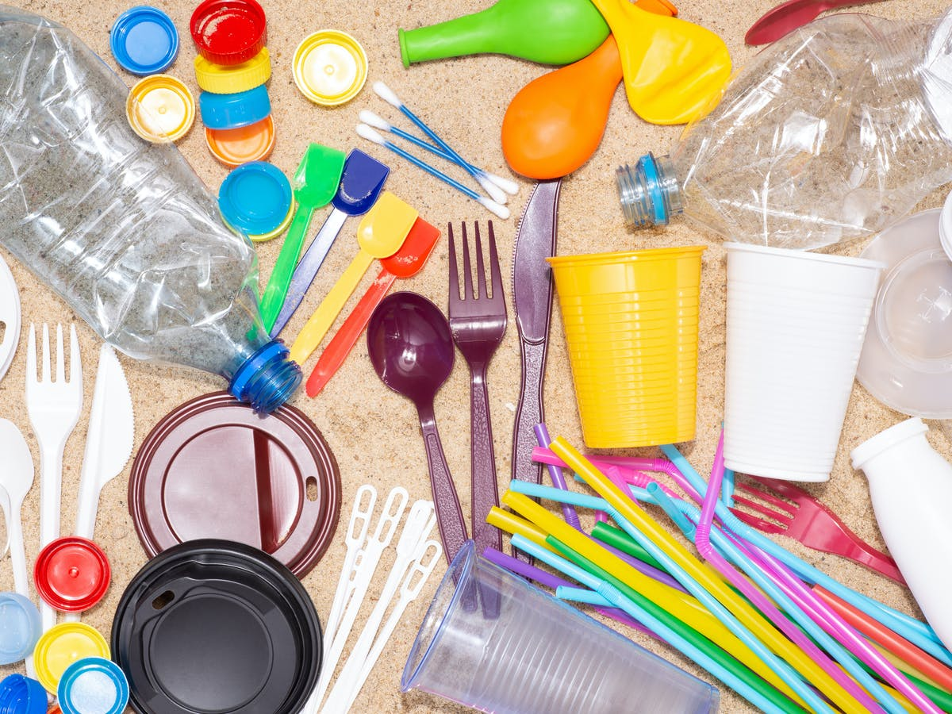

- STAKLO

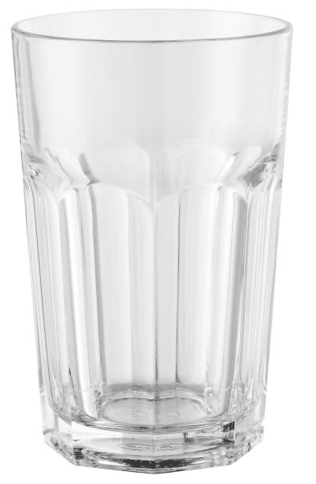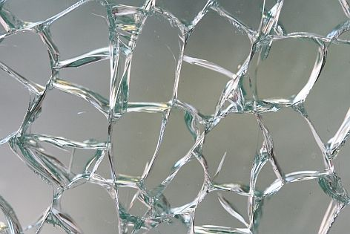

- DRVO

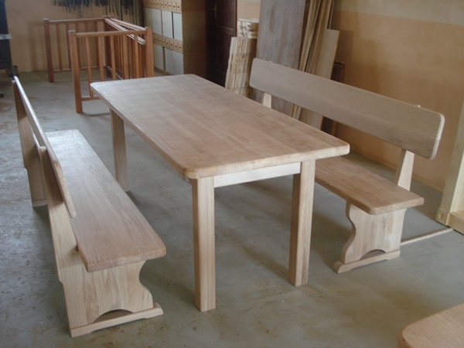
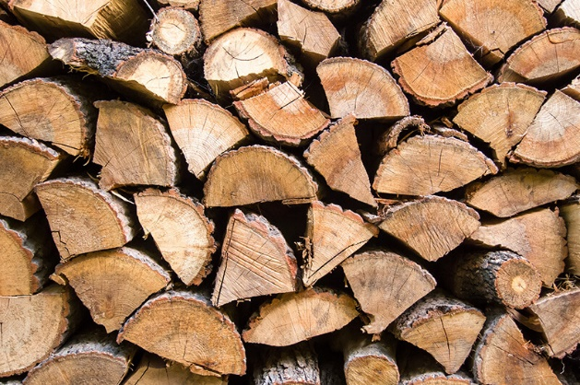

- METAL
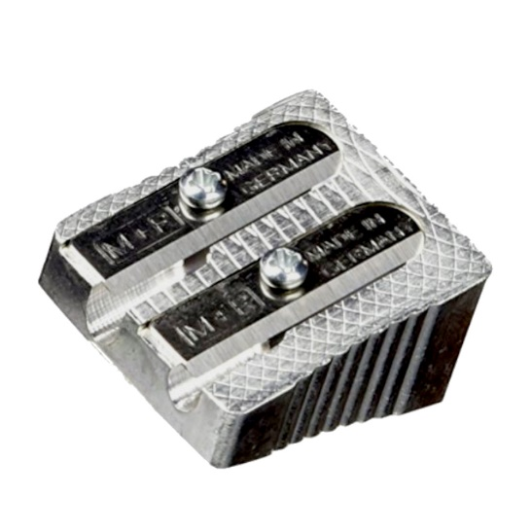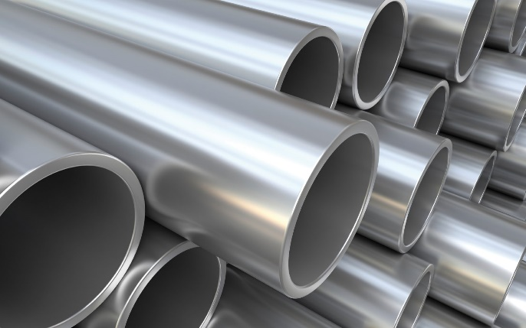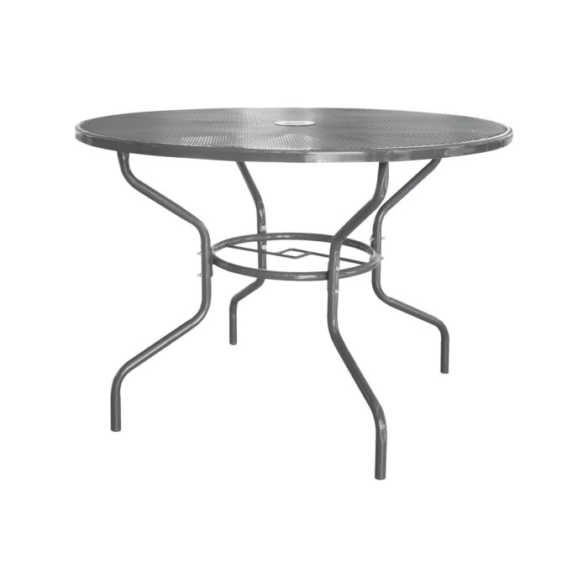

- GUMA

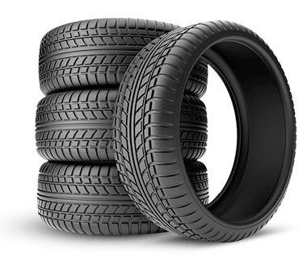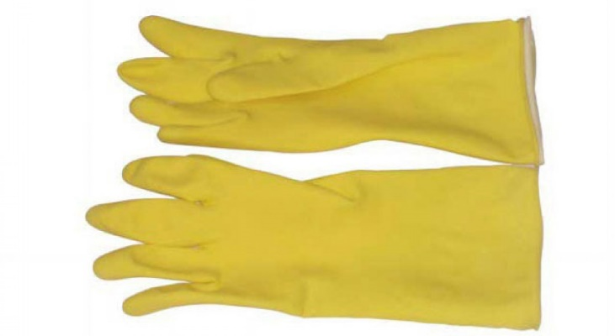

- TKANINA

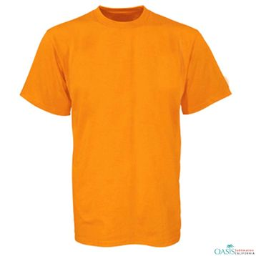

TVARI RAZLIKUJEMO PO NJIHOVIM SVOJSTVIMA.

TAKO PREDMETI MOGU BITI:

- HRAPAVI ILI GLATKI
- TVRDI ILI MEKANI
- PROZIRNI ILI NEPROZIRNI
- RASTEZLJIVI ILI NERASTEZLJIVI

- SPOJI PREDMET SA TVARI OD KOJE JE NAPRAVLJEN!

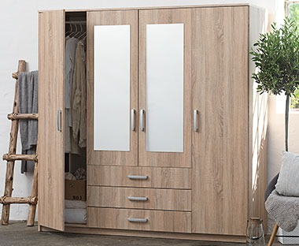
TKANINA

GUMA

PLASTIKA

STAKLO

DRVO

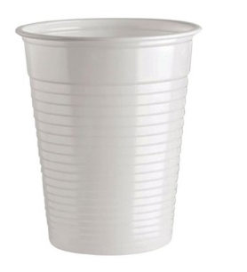
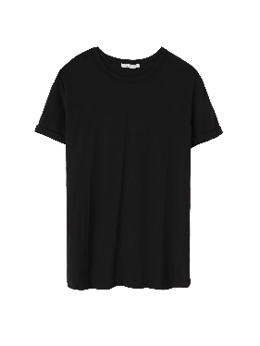

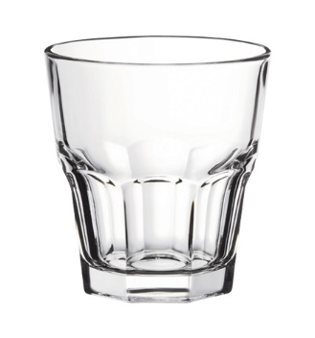

- NAVEDI JEDAN PREDMET KOJI ODGOVARA OPISU:

HRAPAV - ___________________________________________

GLADAK - __________________________________________

PROZIRAN - _________________________________________

- ODABERI NEKOLIKO PREDMETA KOJI SE NALAZE OKO TEBE.

ZA SVAKI PREDMET NAGLAS RECI OD KOJE JE TVARI NAPRAVLJEN (DRVO, PLASTIKA, STAKLO, METAL,…)

OPIŠI NJIHOVA SVOJSTVA (GLADAK, HRAPAV, PROZIRAN, NEPROZIRAN,…)

